*Выдержки из книги монаха Евфимия «Нежить богопротивная. Наземная» с комментариями от Баля из Аруты.*

**Комментарий Баля из Аруты:**

**Многоуважаемый монах Евфими, чью книгу «Богомерзки твари глубин» я уже имел честь анализировать, не приводит деления нежити, или, как привыкли выражаться мои коллеги и я в том числе, нерожденных/?што-тотутнадопридумать? , потому я позволил себе структурировать данные.**

**Итак, нежить делиться на опасную, условно-опасную и безопасную.**

**1. Опасная**

**Гурбы.** *Грешником живший не будет знать покоя после смерти, ибо гурбы, падалью промышляющие, разорят могилу его и пожрут тело его. Ужасны эти создания, в наказание грешникам на кладбище Диаволом посылаемые: ходят они на четырех лапах, голова их похожа на крысиную, а телом походят они на собак. Логово себе обустраивают в норах или пещерах, поближе к кладбищу. Ежели много гурбов на кладбище – верный знак того, что жители духом пали и вера их ослабла. Надобно в таком селении, в храме два дня и две ночи молебен отпеть, а всех, кто к порокам и колдовству причастен, изгнать, дома их сжечь и три года на их местах ничего не сторить.*

*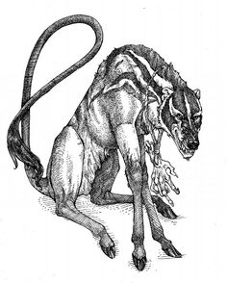***Приведенные Евфимием данные об облике гурбов весьма точны, все же остальное – религиозные предрассудки. Стоит согласиться с досточтимым монахом лишь в том, что по неизвестным пока что причинам, гурбы предпочитают разорять могилы пьяниц, но, если есть более свежая могила – пойдут к ней. Мой коллега, Фольг Хестер из Гимаса, предполагает, что гурбов привлекает цирозная печень, но в данный момент эта гипотеза еще не подтверждена. Что же касается весьма радикальных методов истребления гурбов – они ни к чему хорошему не приведут. Во-первых, выгонять из селения придется всех; во-вторых, сопутствующие потери, неизбежно появляющиеся при таких действиях религиозной толпы, напротив, привлекут грубов обилием свежего мяса, не говоря о том, что на пир могут прийти и другие падальщики. Самым простым и эффективным в таких случаях средством является коллективный сбор мужиков с вилами и топорами. Грубы достаточно сильны, чтобы в одиночку справиться с один-двумя смельчаками, но против пятерых уже мало что смогут сделать.**

**Гули.** *Мерзостнее гурбов собратья их, гули. С человеком видом сходные, злобны они и прожорливы. Тело у них небольшое, формой бочку напоминающее, а конечности длинные и сильные, когтями заканчивающиеся. Логово гули себе в склепах устраивают, а ежели нет на кладбище оного, на месте раскопанной могилы нору себе делают. Жрут они без разбора всех почивших, не брезгуют и на нерадивого забредшего на кладбище здравствующего напасть. Где один гуль появился – там другого ждать надо, а, чтобы новые не пришли, первого надобно убить, сжечь, а кости рядом с самой старой могилой закопать.*

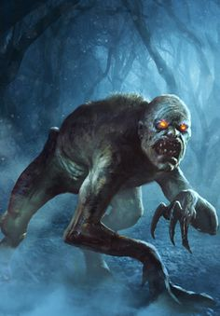**В целом, повадки и облик гулей описаны монахом корректно. Однако принцип «убей первого – другие не придут» по отношению к гулям не совсем точен. Эти создания всегда живут, кочуют и кормятся группами по четыре-пять особей. Первый пришедший гуль – разведчик. В группе он, как правило, самый слабый или самый старый. Если его убивают в течении недели – группа уходит в другое место, попутно находя нового члена, если же нет – обосновывается на уже разведанной территории. Потому первого гуля нужно убивать сразу же, иначе это не возымеет эффекта. Что касается, собственно, убийства гуля, тут Евфимий вновь пользуется религиозными предрассудками. Сжигать и уже тем более закапывать останки совершенно не обязательно. Как и любые другие <вот_те_которых_нужно_придумать>, они достаточно живые, чтобы умереть и не воскресать от меткого удара вилами в сердце. Но они не так просты, как кажутся: они сильнее, быстрее и выносливее гурбов, потому вычищать стаю нужно идти всем селением и не подпускать гулей ближе, чем на длину вил.**

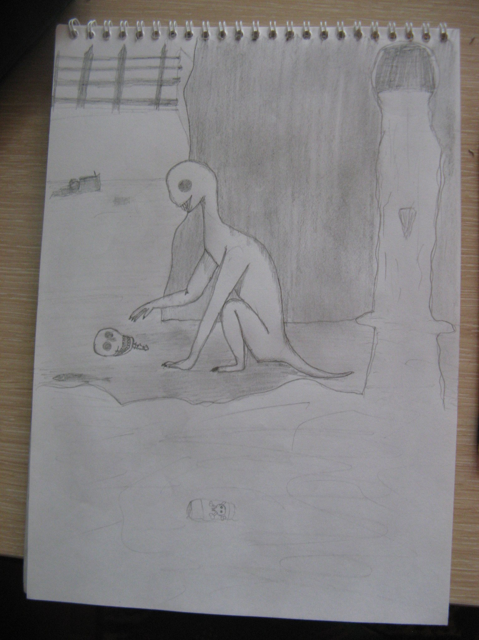**Фьори.** *Воистину порождение Диавола эти твари. Срах и ужас наводят они на жертв своих столь сильные, что даже истинно верующий цепенеет. Глаза их горят, будто пламя адское, а тело огромно и бесплотно. Долгие часы могут они преследовать жертву свою, бегущую прочь в отчаянии. Животные, лишь только почуяв их, в панике разбегаются, и ежели увидит путник, что звери бегут, то и ему уходить надо, ибо фьори близко. Бесплотны они, потому бессильно оружие против них. Лишь вера и огонь отпугнуть их могут.*

**К большому сожалению, описывая фьори, Евфимий допустил ошибки почти во всем. Я, конечно же, не виню его в этом, однако, хочу заметить, что религиозных суждений в этой книге гораздо больше, чем в «Богомерзких тварях глубин». Не могу судить, в чем может быть причина этого, потому опустим этот момент и вернемся к фьори. Будем говорить откровенно, ошибочное суждение о будто бы огромных размерах и призрачности фьори было распространено достаточно долго и в кругах ученых. Но благодаря трудам Айвеля из Ускицы это недоразумение было устранено. По его данным – неоднократно подтвержденным – фьори размером с крупную собаку и обладают вполне себе физическим телом. Эти создания удивляют своей способностью воздействовать на психику живых существ, вызывая страх, отчаяние, оцепенение и порой буйство. Их огромные размеры, горящие глаза и прочие эффекты – не более, чем морок и картины, которые воспроизводит сознание жертвы. Кроме того, в отличие от предыдущих описываемых созданий, фьори обладают скудным, но интеллектом. Это позволяет им оценивать предполагаемую добычу, выбирать наиболее выгодный тип воздействия на психику и пытаться предугадывать поведение жертвы. Из-за своих небольших размеров и веса, они весьма маневрены и выносливы, что им жизненно необходимо, ведь они предпочитают жить в лесах. Фьори отличные бегуны, без труда лазят по деревьям и перепрыгивают между ними. Но физически они достаточно слабы, поэтому убить их не составляет труда, главное – поймать.**

**Духи.** *Несчастны души грешников, что в ад попадают. Но более их несчастны души, что не нашли упокоения. Обречены они скитаться в миру, от света прячась и в темноте обитая. Много их ходит по свету и много их озлоблены.*

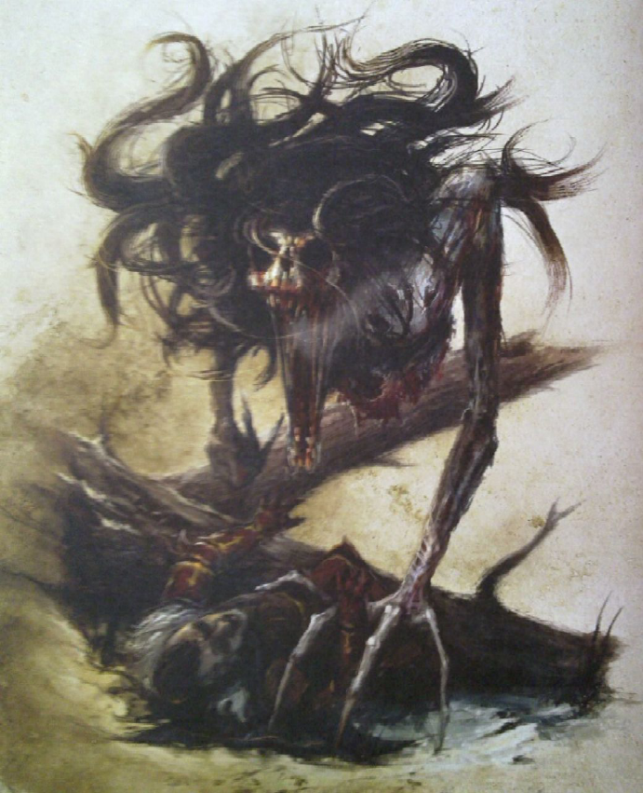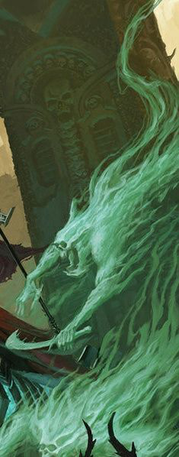**Подобное лаконичное описание не может полностью раскрыть природу духов. Каюсь, многие аспекты их существования до сих пор остаются загадкой и для ученых. Если говорить о том, что нам точно известно, то этот комментарий будет не многим больше цитаты Евфимия. Духи представляют собой сгусток энергии, окружающий то, что осталось от души усопшего, его последнее волеизъявление. Исходя из частоты появления в тех или иных местах и некоторых других факторов, было установлено, что дух появляется лишь если имела место насильственная смерть. Поскольку последнее волеизъявление – лишь некая небольшая часть, если хотите, сознания человека, то достаточно быстро дух теряет свою личность, его ведут остаточные эмоции. Поскольку насильственная смерть – событие не очень радостное, то и эмоции после него будут довольно мрачные: страх, отчаяние, паника, желание отомстить. Чем сильнее были эти переживания в момент смерти, тем больше вероятности, что возникнет дух. Доподлинно известно также, что опытные некроманты и северные колдуны могут управлять ими. К сожалению, на этом сведения об обычных духах заканчиваются, но есть немного информации о нескольких их разновидностях.**

**Немного слов о гелланах (гравюра приложена к комментарию). Поскольку духи ведомы эмоциями, порождающими в основном лишь агрессию, они начинают убивать, делая это без разбора. Не вполне ясно, каким образом, но дух начинает подпитываться предсмертными переживаниями тех, кого он убивает. Со временем он может превратиться в геллана – сильное, крайне агрессивное существо, которое, оставаясь, по сути своей, духом, имеет некое подобие самоидентификации и сознания. С ними справиться уже гораздо труднее, и они не подаются контролю со стороны некромантов и северных колдунов.**

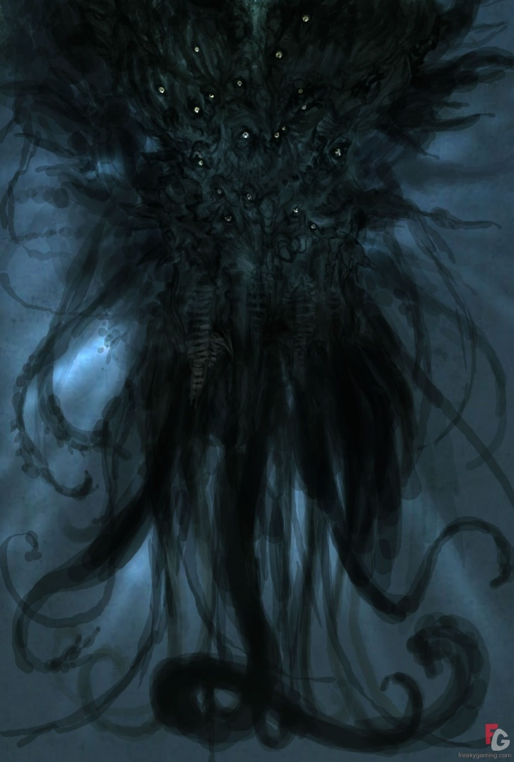**Также принято выделять далькаров. Далькаром может стать геллан, при жизни бывший палачом инквизиции. Не известно, в чем причина этого, но факт остается фактом: еще при жизни познавший отголоски страданий пытаемых и сжигаемых заживо магов, он продолжает жаждать их после смерти. Их аура, почти незаметная для простых смертных, чрезвычайно болезненна для магов (некромантов, ворожей, эльфийских заклинателей, угрунов). Однако они не гнушаются и более легкой добычей – их незаметность для обычных людей делает их смертельно опасными. Лишь сильные некроманты могут выстоять против далькаров, но и им приходится довольно долго восстанавливаться после битвы.**

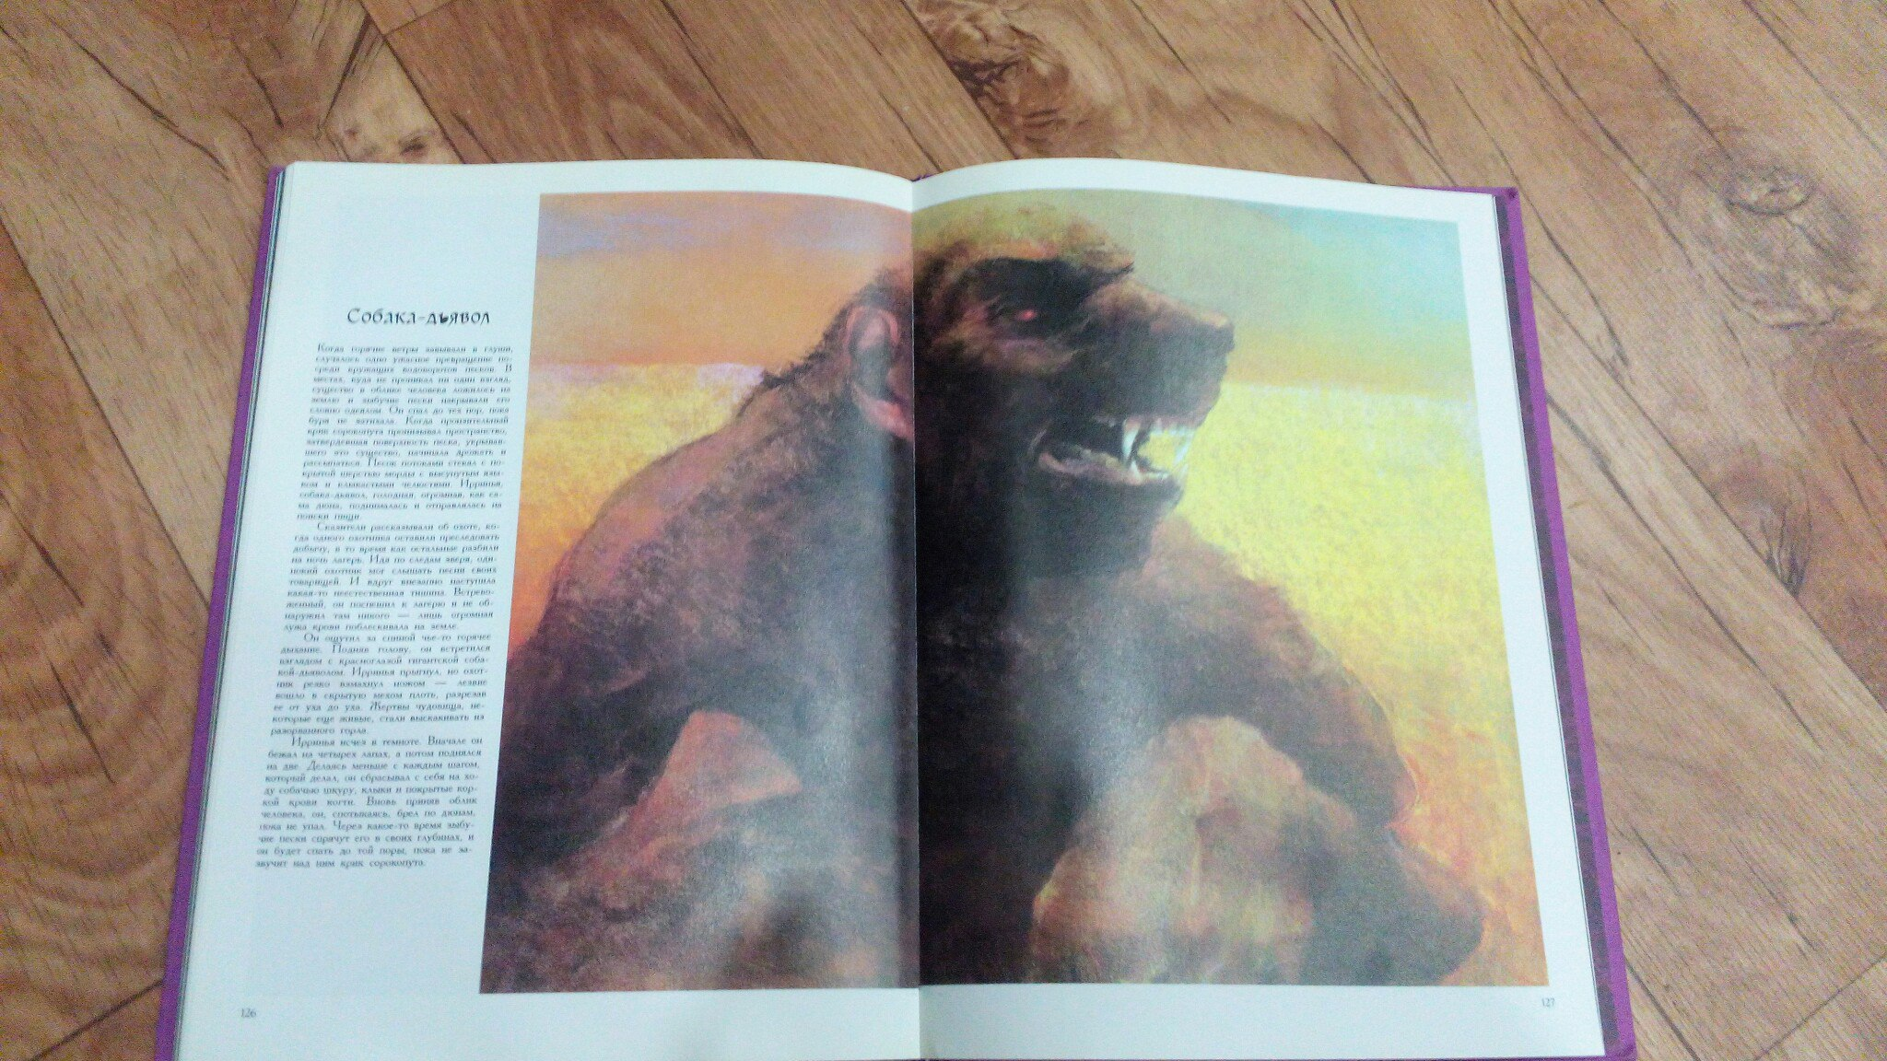***Собаки-дьяволы.*** *Ужасные эти создания сошли бы за человека, если б не покрыты были мехом, имели бы шею, голова бы их не была похожа на волчью и не были бы они громадны, как скалы. Зовут их крестьяне собаками-дьяволами, и нет более верного им названия. Кровожадны они и сильны, клыки их разгрызают камень, а лапы выламывают скалы. Горе тем копям и горным селениям, рядом с которыми есть логово собаки-дьявола. Хоть не часто выходят они на поверхность, но всегда разрушительно их появление. А ежели кто столкнется с ними в их пещерах или тоннелях, тому не миновать гибели страшной в лапах зверя этого.*

**Здесь мне добавить нечего, кроме, пожалуй, двух фактов. На языке гномов эти существа называются кахувористос. Примерный перевод –звучит как «ужас гор» или «ужас в горах» - это первое замечание. Второе – кахувористос могут изменять свой размер. В нормальном состоянии, габаритами не уступают эйберам, в случае же, если нужно протиснуться в узкой тоннель, в поисках удобной лежанки или в погоне за добычей, они уменьшаются до размеров обычного человека.**

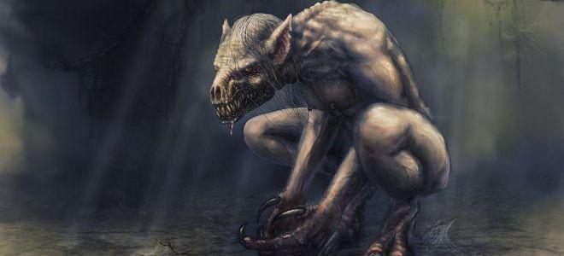***Упыри.*** *Ужасны вампиры в сути своей, но еще ужаснее детища их, упырями называемые. Были они некогда людьми, но после надругательства кровопийцы мерзкого, стали они чудищами, что себя не помнят и лишь вампиру, их обратившему служат. Крови свежей жаждут, как и хозяин их богопротивный, но без его повеления ничего не делают. Страшна участь несчастных, кто упырем стал, и каждый праведный убить упыря должен, дабы от страданий его избавить.*

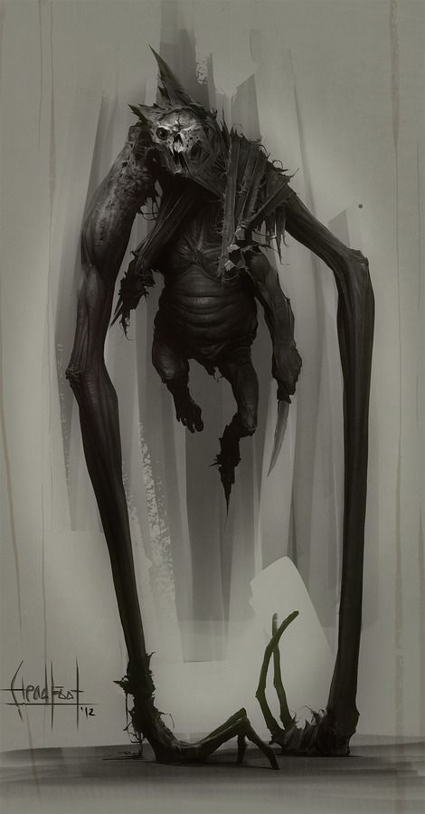**Мне бы хотелось внести немного ясности здесь. Упырем становится жертва истинного вампира, из которой тот не до конца высосал кровь. Как правило, для превращения жертвы в упыря, вампиры выпивают около литра крови (описать почему). Упыри довольно сильны, тупы и способны лишь на примитивные действия, а единственными посылами к действиям являются защита хозяина и постоянный голод. Инкубационный период упыря – от 5 до 9 дней. За это время тело мутирует, просыпается жажда крови, появляется немотивированная агрессия. Упыря легко убить – достаточно проткнуть сердце или повредить головной мозг. Хозяин-вампир обычно использует их в качестве разведки и может считывать информацию из их сознания на расстоянии до мили. Особых страданий упырь не испытывает, поскольку полностью теряет свою индивидуальность и не помнит, что некогда был человеком. Стоит еще также отметить, что вопреки расхожим мнениям истинные (высшие) вампиры могут дать жизнеспособное потомство, но по неизвестным причинам в половозрелом возрасте ребенок мутирует в упыря.**

*Многие ужасы скрывают лесные чащобы и пещеры. Есть среди них и кревы, Дьявола дети богомерзкие. Тело их младенца изуродованного напоминает, а передвигаются они на двух лапах, таких длинных, что тело их до земли не достает. На других же их конечностях когти есть и шипы, а голова их на сгнивший череп одноглазый похожа. Убивают они без разбора и жертв своих пожирают, лишь череп и кости ног оставляя.*

**Поскольку в местности, где жил Евфимий кревы встречаются не очень часто, то такое краткое описание простительно. Но внесу уточнения. Среди людей суеверных распространено мнение, что кревы – это младенцы, оставленные матерями в чаще или в пещере на смерть. Но это не так. Их небольшое тело и длинные передние конечности – результат долгого приспосабливания к жизни в густых лесах и узких тоннелях под землей. Возможно, также, есть какие-либо предрассудки и легенды о том, почему они не доедают черепа и бедренные кости, но объяснение тому довольно простое: их зубы слишком хрупки, чтобы прогрызть их. Иначе бы они съедали и их.**

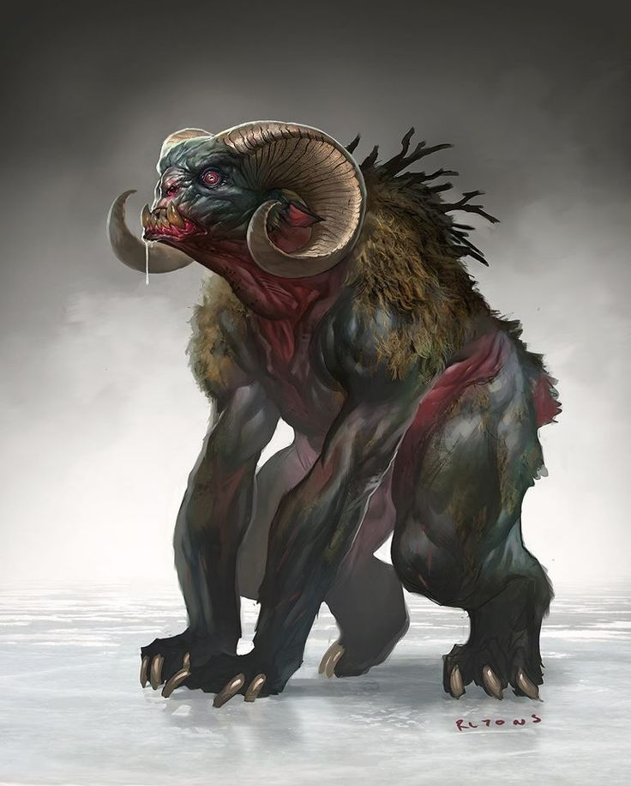***Огры.***

**Черный пес.** Ужасное создание ада, сходное по виду с громадной собакой. Ярость и жестокость черных псов не поддается описанию, они способны без устали гнать добычу днями – исключительно ради развлечения. Громадные звери, достигающие в холке двух метров, становятся материальными лишь в момент на несения удара, все остальное время пребывая в состоянии бесплотного духа.

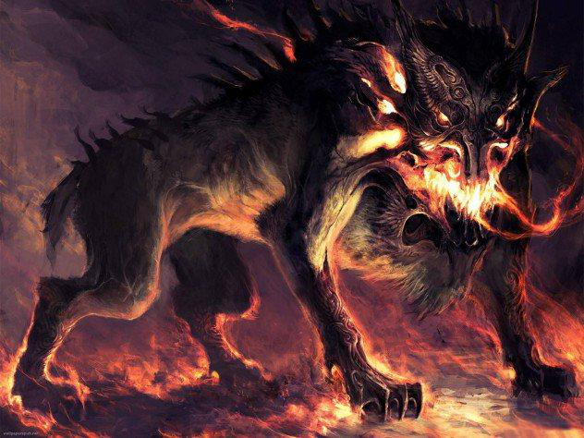

**2. Условно-опасная**

**Мантикоры.** Крылатые львы со скорпионьим хвостом. Никогда не нападают без причины, обладают высоким интеллектом. Могут прибиваться к варкарам, некромантам и гномам в качестве спутников.

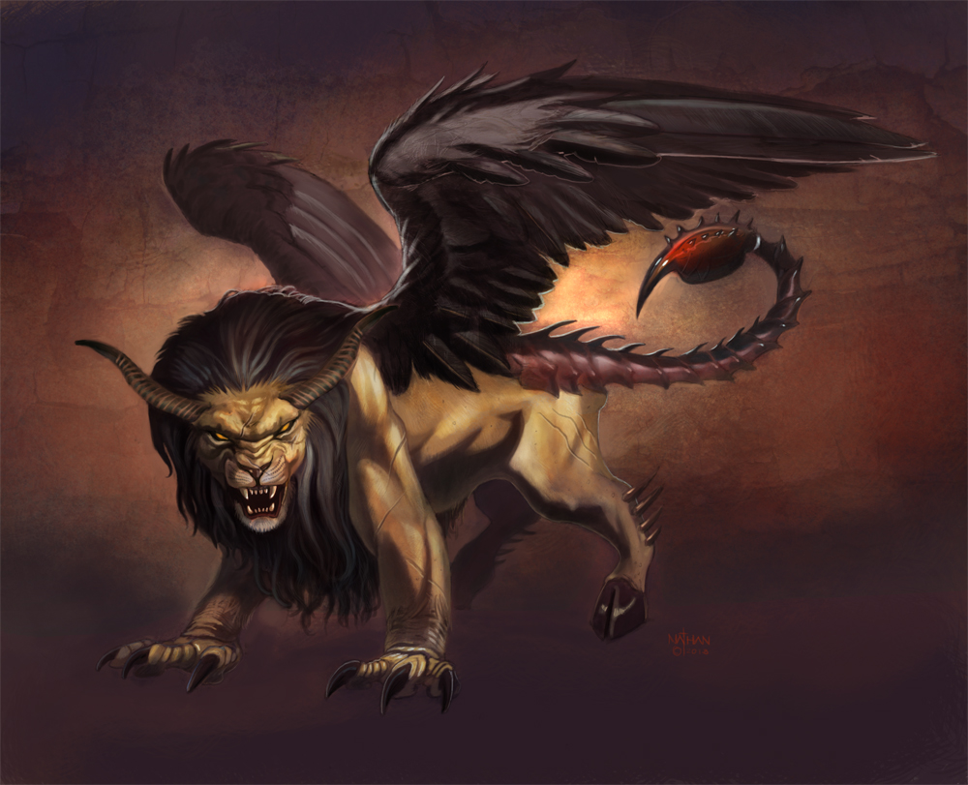

**Драконы.** Живут в основном на севере, на территории Аллерлетцена. Если не злить – не нападут. Обычно стараются жить в отдалении от человеческих поселений – в лесах, горах. Порой, если условия выгодные (пара голов скота в месяц, отваживание глупых рыцарей и немного драгоценных камней каждый год), оберегают города.

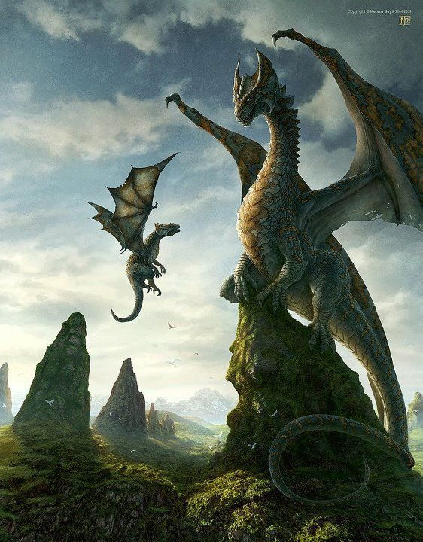

**Грифоны, грифы.** Разумны, обитают в предгорьях, стараются не попадаться на лаза разумным расам, но территорию свою охраняют ревностно и жестоко. Грифоны имеют крылья, грифы – нет. Оба вида вырастают до размеров крупной ломовой лошади.

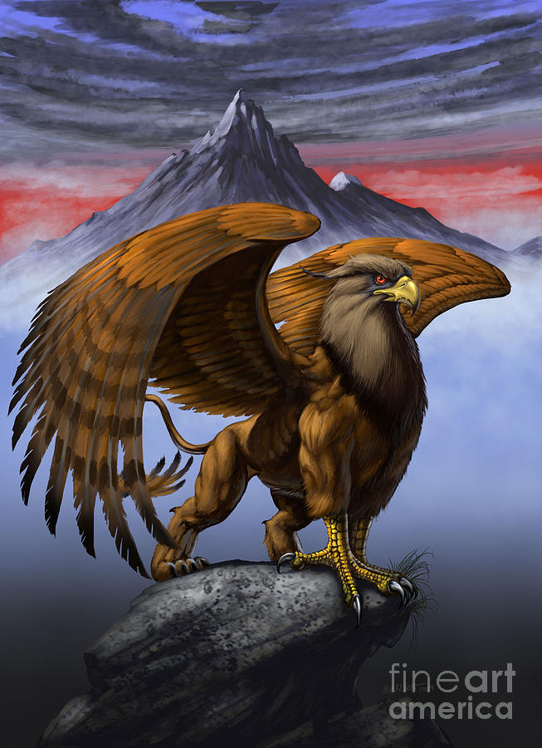

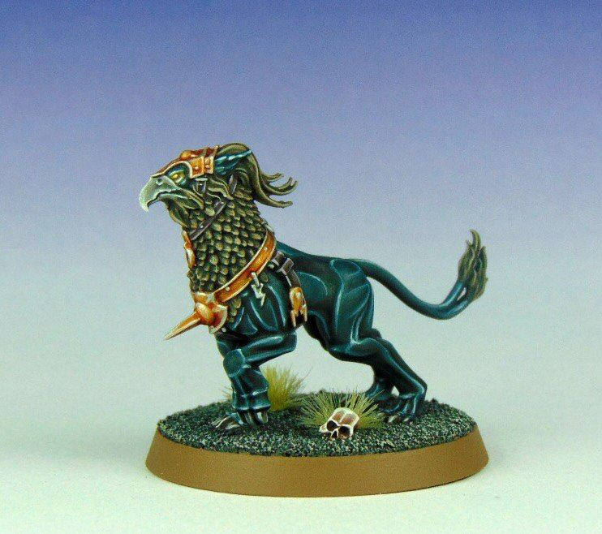

**Галлиуруны.** Общее название человекоподобных существ, обитающих в лесах, болотах.

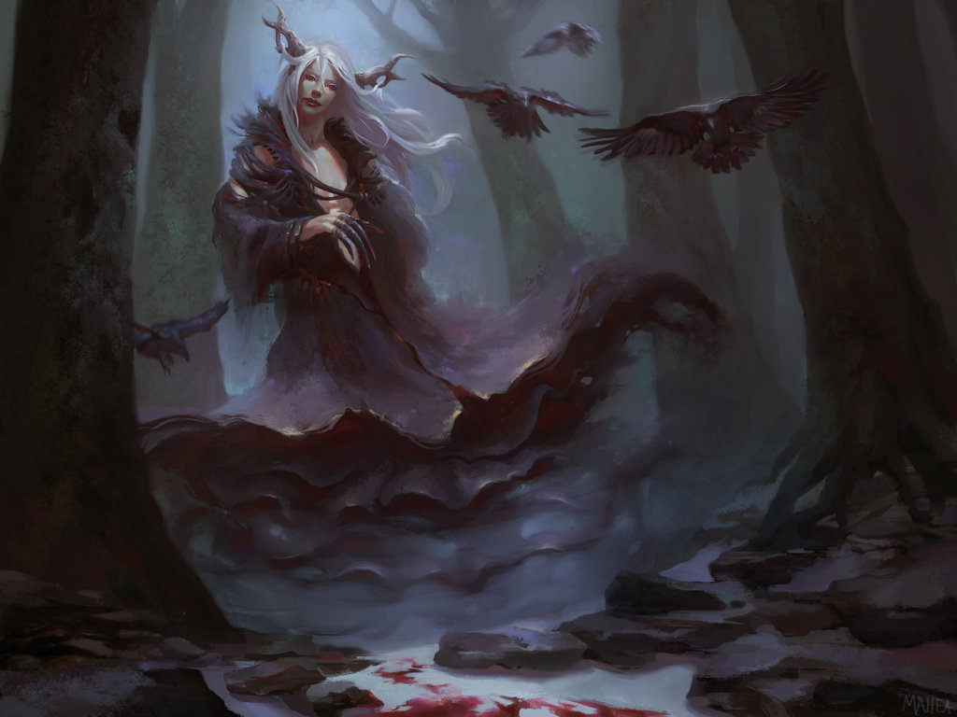

**3. Безопасная**

**Водяные.** Живут в омутах, приглядывают за рыбой и реками. Мирно сосуществуют с рыбаками

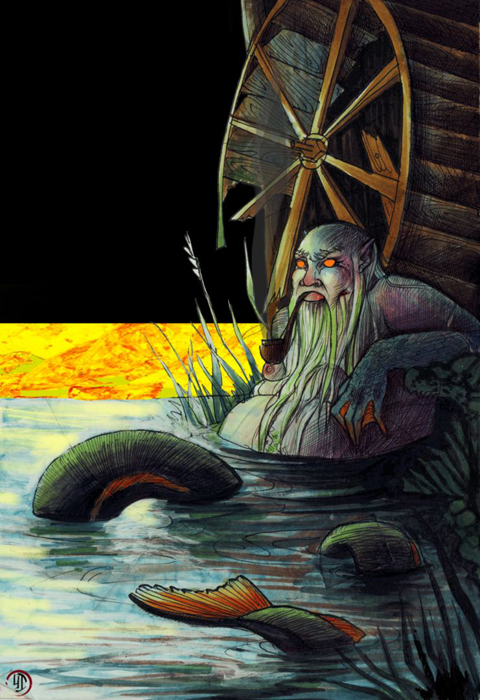

**Кикиморы.** Живут на болотах, в бочагах. Высевают тропы через болото, присматривают за живностью, могут начать взимать плату за проход, но после пары тумаков прекращают.

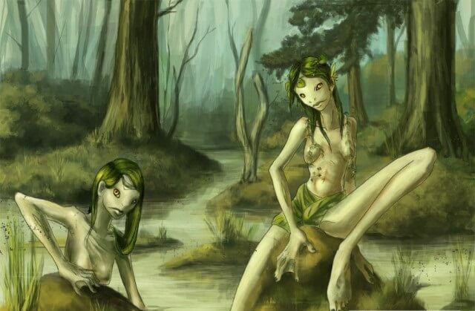

**Домовые.** Живут в домах, конюшнях, амбарах. Присматривают за домом, охраняют его. Так же являются слугами и чернорабочими в замке Дьявола

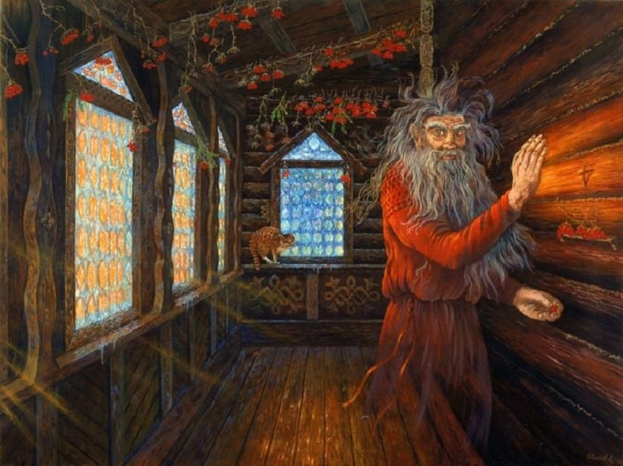

**Лешие.** Живут в лесах, смотрят за ними, оберегают. Могут завести в чащу, но если оставить немного выпивки – всегда выводят

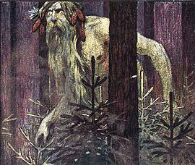

ФАУНА

Помимо обычных животных можно встретить:

**Мав-Краши**. Общее название ящеров у орруков. Тут и огромные, способные тянуть грузы и перевозить армии Орд Краши. И личные ездовые Мав краш. Так же есть мелкие которые идут в пищу или как охотничьи животные

**Эйберы.** Ездовые животные орруков.

**Арахниды.** Гигантские пауки. Встречаются повсеместно

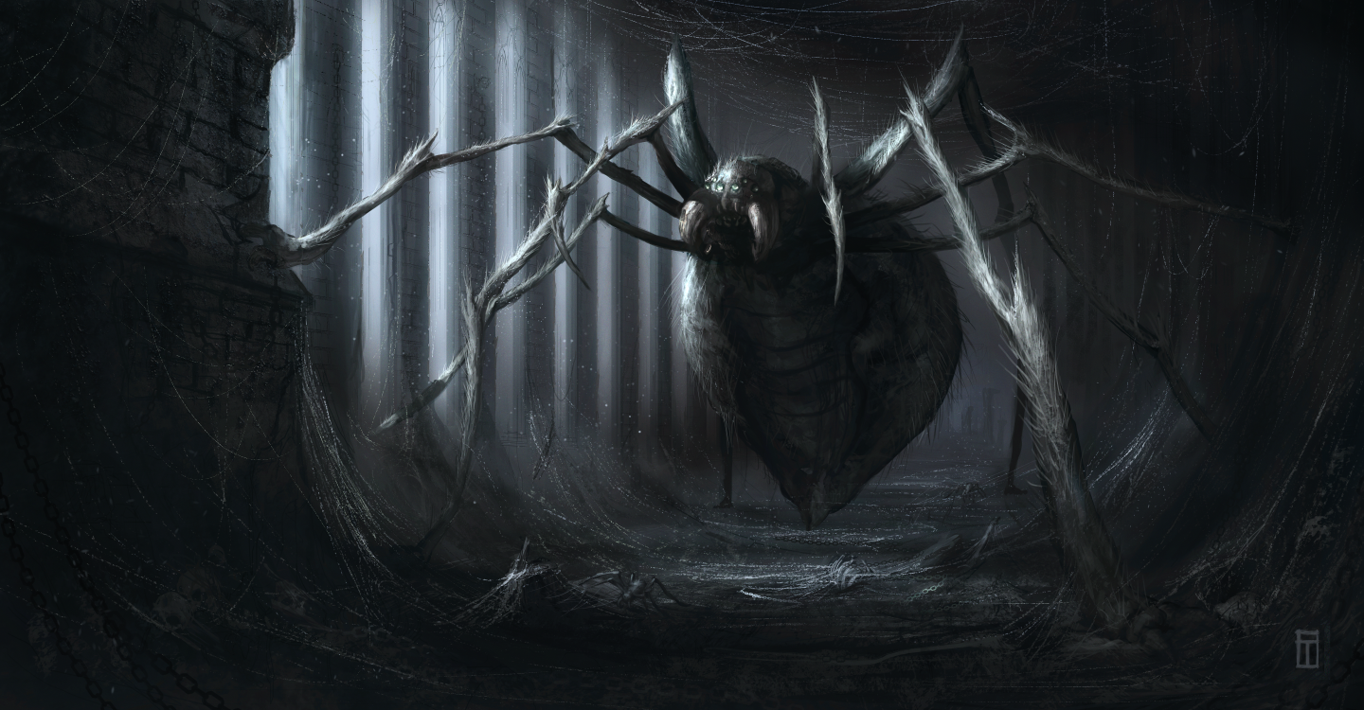

**Верги.** Обитают в пустынях орруков. Используются вместо охотничьих собак

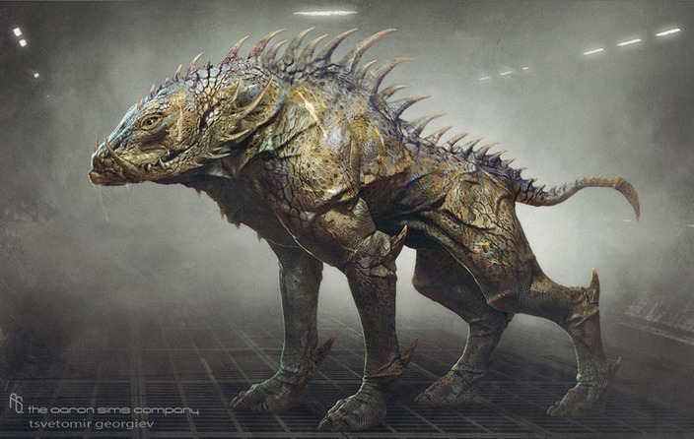

**Льеллы.** Обитают на ледяных пустошах Аллерлетцена. Шкуры высоко ценятся.

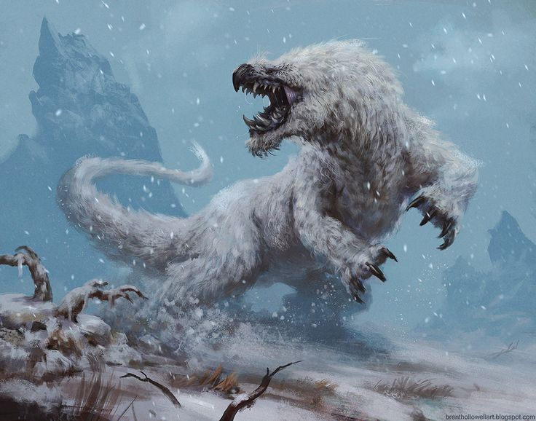

**Ильды.** Водятся на территории Варкарии, используются как тягловые животные

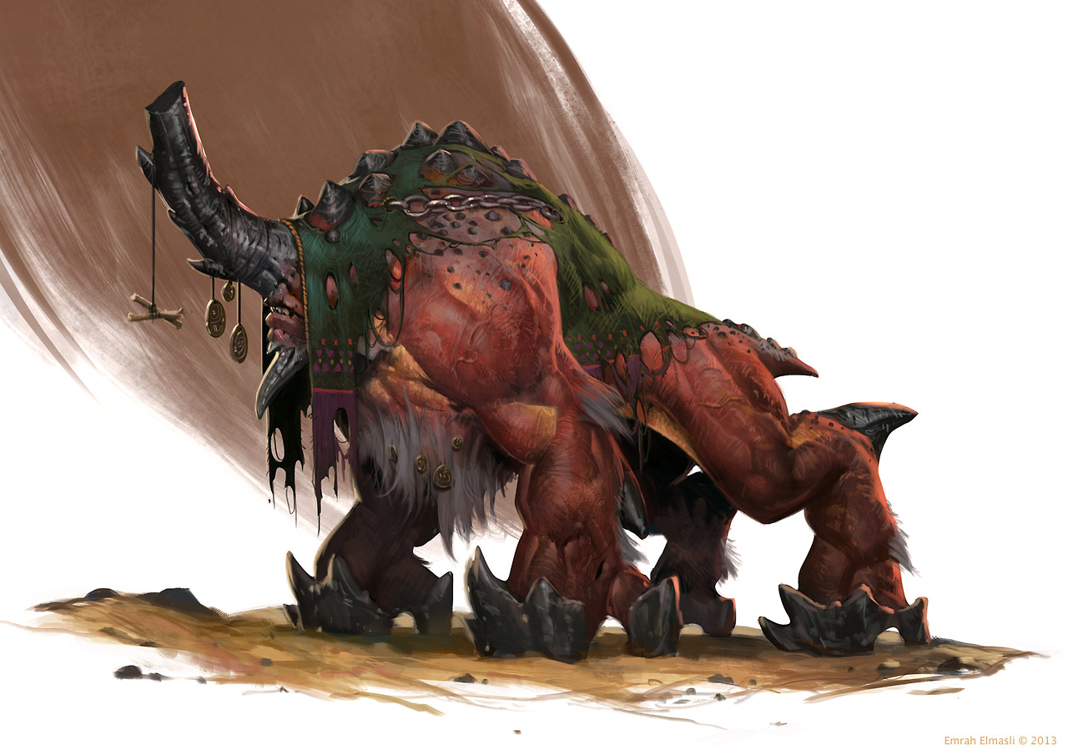

**Удды.** Скот Аллерлетцена.

